Guía2. Desarrollo Proyecto APT
Asignatura Capstone

1. Resumen avance Proyecto APT

Resumen de avance proyecto APT | Los sprints 1 y 2 están cerrados y retrospectiva S3 cerrada 15/10/2026; Goal Parcial (ventana 06/10-17/10). D-PAY 3.0 evoluciona el POS móvil de Dtemite: D-PAY 2.0 sigue en producción con cobro TUU/Kozen, operado por Diego Madrid; el Capstone agrega una arquitectura multi-pasarela con Webpay como MVP.  Actividades realizadas y objetivos específicos cumplidos:  1. Arquitectura de pagos actual levantada; inventario baseline COD-00 de D-PAY 2.0 y su dependencia de TUU/Kozen.  2. Modelo multi-gateway diseñado e implementado; interfaz IPaymentGateway, detección de dispositivo, factory y adaptadores TUU, Webpay y Mock (PR #7 a #11 del Sprint 1), sin tocar la lógica de venta existente diseñada por Diego Madrid y Pablo Gutiérrez.  3. Webpay como MVP; proxy Node con SQLite, Webpay Plus REST y checkout por QR en un Celular Android (PR #12 a #15 del Sprint 2). En el ambiente de integración de Transbank están evidenciados el pago aprobado y el rechazado (PASS, HU-06). El error de conexión (TC-063) quedó parcial; la regresión TUU/Kozen (TC-064) está documentada como Parcial (13/10/2026, Kozen P8 Neo, Diego Madrid) (TUU/Kozen en producción).  4. Gestión con Scrum; los sprints de dos semanas; actas de retrospectiva S01 y S02 firmadas el 04/10 (Equipo D-PAY 3.0, 2026a, 2026b). Pablo Gutiérrez y Diego Madrid suben, revisan y actualizan GitHub.  5. Calidad; Plan de Pruebas v1.2 según ISO/IEC/IEEE 29119-3 (International Organization for Standardization [ISO], 2021). Catálogo CSY4111: 19 casos = 15 OK, 2 parciales (MTC-12 y MTC-13), 1 NOK y 0 bloqueados. Jest hu06Tuu + factory + detección: 17/17.  Pendientes al corte: emisión de DTE (boleta 39); re-test de TC-063 sin USB; TC-064 Parcial en Kozen P8 Neo (13/10; falta crédito aprobado). Timeout oficial de checkout: 300 s.  6. Documentar Flow, Mercado Pago y PayPal en el backlog se cumplió en la Fase 1.
Objetivos | El objetivo general de la Fase 1 se mantiene: diseñar e implementar una arquitectura de pagos extensible para D-PAY, desacoplada del hardware, con Webpay (Equipo D-PAY 3.0). Los objetivos específicos no cambian; se ajustan el medio y el plazo de dos de ellos.  1. Levantar la arquitectura de pagos actual y su dependencia de TUU/Kozen - Cumplido (COD-00). Sin ajuste.  2. Diseñar el modelo multi-gateway desacoplado - Cumplido (PR #7 a #11; DAS v1.0.2). Sin ajuste.  3. Implementar Webpay como MVP funcional - En curso: aprobado y rechazado PASS; TC-063 parcial; TC-064 / TC-RG-01 Parcial (13/10, Kozen). Ajuste de medio: el cobro en el celular genérico se hace con un QR que apunta al proxy, Transbank no entrega un QR nativo.  4. Documentar en el backlog Flow, Mercado Pago y PayPal - Cumplido en la Fase 1. Sin ajuste.  5. Gestionar el proyecto con Scrum - En curso: S1, S2 y S3 con acta firmada (S03 15/10/2026); Goal S3 Parcial. Ajuste de plazo: la emisión de DTE (HU-07 del backlog) pasó del Sprint 2 al Sprint 3.
Metodología | Se mantiene Scrum con sprints de dos semanas: Pablo Gutiérrez facilita como Scrum Master, José Robles Rocha (Dtemite) es el Product Owner y cada sprint cierra con una retrospectiva Start / Stop / Continue cuyas acciones quedan con responsable. El flujo Git no cambió: una rama por funcionalidad y Pull Request obligatorio. Pablo Gutiérrez y Diego Madrid suben, revisan y actualizan el repositorio.  La Fase 2 agregó dos prácticas que no estaban descritas en la Fase 1:  • Pruebas documentadas según ISO/IEC/IEEE 29119-3 (ISO, 2021): cada caso tiene ID, precondición, pasos, resultado esperado y evidencia; una historia de pago solo pasa a «Done» con su caso, su evidencia y una fila en la matriz de trazabilidad.  • Requisitos no funcionales trazables con ISO/IEC 25010 (ISO, 2011): catálogo único de RNF v1.0.2 clasificado con ISO/IEC 25010.
Evidencias de avance | Las evidencias cubren documentación, programación y almacenamiento de datos. Las capturas seleccionadas están en el Anexo de este mismo documento.  Programación: PR #7 a #15 integrados en main; PR #17 abierto (actas firmadas S01/S02), a cargo de Pablo Gutiérrez y Diego Madrid. Jest 17/17 (hu06Tuu, factory y detección, 11/10); tests del proxy 5/5 (node:test).  Datos: tabla SQLite payment_transactions (token, buy_order, last4; sin PAN ni CVV) y prueba automatizada de que no se guarda el PAN (PCI Security Standards Council, 2022).  Documentación: DAS v1.0.2 y ADR-002 (Madrid, 2026); catálogo RNF ISO/IEC 25010 v1.0.2 (Munzenmayer, 2026a); Plan de Pruebas v1.2, catálogo CSY4111 (15 OK, 2 parciales (MTC-12, MTC-13), 1 NOK, 0 bloqueados de 19) y Listado de Defectos v1.2 (Munzenmayer, 2026b, 2026c). Actas S01 y S02 firmadas el 04/10.  Pruebas manuales HU-06: Webpay aprobado PASS (Figura 1) y rechazado PASS (Figura 2); TC-063 parcial; TC-064 / TC-RG-01 Parcial (13/10/2026, Kozen P8 Neo, Diego Madrid); evidencia en Sprint_03/capturas_20261013/. Dispositivo: Celular Android. Timeout oficial: 300 s.  Cómo se resguardó la calidad. Patrón adaptador/strategy para desacoplar pasarelas; credenciales de Transbank solo en el proxy, nunca en el APK; PAN y CVV fuera del dispositivo y del proxy; pruebas con ISO/IEC/IEEE 29119-3 y RNF con ISO/IEC 25010. Los defectos se registran con severidad, pasos y estado.  Aporte por integrante. Las ramas, los commits y los Pull Requests identifican el aporte de cada integrante. Los documentos 03 y 04 corresponden a Pablo Gutiérrez, 05 y 08 a Diego Madrid, y 06 y 07 a Reinhartd Munzenmayer.

2. Monitoreo del Plan de Trabajo

Plan de Trabajo
Competencia o unidades de competencias | Actividades | Recursos | Duración de la actividad | Responsable | Observaciones | Estado de avance | Ajustes
Desarrollar una solución de software (4.1–4.2) | PaymentGateway, factory y detección de dispositivo (HU-01, HU-02) | Repo dpay_3.0, Android, Jest | S1 (08–21/09) | Diego Madrid / Reinhartd Munzenmayer | Facilitador: código TUU existente. Obstáculo: el celular genérico no tiene TUU. | Completado | Perfil GENERIC_MOBILE; Jest 17/17 (11/10).
Desarrollar una solución de software (4.2) | Proxy Webpay con SQLite y QR in-app (HU-03, HU-04) | Node 22, ambiente de integración Transbank | S1–S2 | Arquitectura e integración Webpay: Diego Madrid. Commits de webpay-proxy: Reinhartd Munzenmayer. | Obstáculo: IP LAN y loopback USB (DEF-NET). | Completado (aprobado y rechazado PASS 04/10) | IP LAN del PC; timeout de fetch de 8 s. Checkout por QR, no deep link.
Pruebas de certificación (1.1–1.2) | DOC-07: plan y ejecución en el celular de pruebas (HU-06) | Evidencias_dpay, Jest, tests del proxy | S1–S3 | Reinhartd Munzenmayer | Facilitador: nomenclatura de casos. Dispositivo: Celular Android (versión por confirmar). | En curso | Plan v1.2; 19 casos = 15 OK, 2 parciales (MTC-12 y MTC-13), 1 NOK y 0 bloqueados (TC-064 / TC-RG-01 Parcial, regresión TUU Kozen fuera del conteo 15 MTC). HU-06 aprobado/rechazado PASS; TC-063 parcial; TC-064 / TC-RG-01 Parcial (13/10, Kozen).
Pruebas de certificación (1.3) | DEF-NET, DEF-CFG, timeout y cancelación | Celular Android de pruebas y proxy | S2–S3 | Reinhartd Munzenmayer / Diego Madrid | DEF-NET mitigado en código; DEF-DOC-01 cerrado: timeout oficial 300 s. | Ajustada | Re-test sin USB en S3; timeout oficial 300 s.
Gestionar proyectos informáticos (2.1–2.2) | 03 Sprint Backlog y Gantt | Trello, 10-sprint-backlog.md | Continuo | Pablo Gutiérrez | Trello con actualización manual (D-02). | En curso | Actualizar estados al corte. Publicación en Git: Pablo Gutiérrez y Diego Madrid.
Gestionar proyectos informáticos (2.2) | 04 Definition of Done | Repositorio | S2 | Pablo Gutiérrez | DoD v1.0. | En curso | Cargado en Drive. Publicación en Git: Pablo Gutiérrez y Diego Madrid.
Desarrollar una solución de software (4.1) | 05 Documento de Diseño (DAS) | DAS v1.0.2, ADR-002 | S1–S3 | Diego Madrid | DAS v1.0.2 del 01/10. | En curso | Cargado en Drive (carpeta 05).
Pruebas de certificación (1.1) / Gestionar (2.2) | Catálogo RNF ISO/IEC 25010 | DAS, DoD, planilla | S3 (09–11/10) | Reinhartd Munzenmayer | 32 RNF; 22 Must, 16 en OK. | Completado (v1.0.2, 16/10) | Publicado en 04_RNF.
Gestionar proyectos informáticos (2.2) | 06 Retrospectivas | 06_Evidencia_Retrospectiva | Cada sprint | Reinhartd Munzenmayer (registro) / Pablo Gutiérrez (facilitador) | Actas S01 y S02 firmadas el 04/10. | Completado S1–S2; S3: retrospectiva cerrada 15/10/2026; Goal Parcial | Cargado en Drive. Publicación en Git: PR #17, a cargo de Pablo y Diego.
Pruebas de certificación (1.1) | 07 Plan de Pruebas | 07_Plan_de_Pruebas | S1–S3 | Reinhartd Munzenmayer | Plan v1.2 y Listado de Defectos v1.2 (11/10). | En curso | Cargado en Drive. Publicación en Git: Pablo Gutiérrez y Diego Madrid.
Desarrollar una solución de software (4.3) | 08 Manual Técnico de Despliegue | Borrador DOC-05 | S2–S3 | Diego Madrid | Borrador DOC-05. | En curso | Cargado en Drive como 08.
Construir modelos de datos (3.1–3.2) | Persistencia del proxy y tbl_dpay | SQLite, API Dtemite | S2–S3 | Diego Madrid | SQLite operativo; sincronización Webpay con tbl_dpay sin iniciar. | Con retraso | Definir id_mediopago con el backend de Dtemite.
Desarrollar una solución de software (4.1) | HU-07 del backlog: emisión DTE (boleta 39) | API QA, CAF | S2 plan / S3 real | Diego Madrid / Reinhartd Munzenmayer | Sin evidencia de folio SII al corte. | Con retraso | Sprint 3 (06–17/10).
Pruebas de certificación (1.2) | HU-06 TC-064: regresión TUU/Kozen | Terminal Kozen P8 Neo (producción D-PAY 2.0) | S2–S3 | Diego Madrid (operación D-PAY 2.0) / Reinhartd Munzenmayer (QA) | Diego Madrid ejecutó TC-064 / TC-RG-01 en Kozen P8 Neo el 13/10/2026 (capturas Sprint_03/capturas_20261013/). D-PAY 2.0 sigue en producción. | Ajustada | TC-064 / TC-RG-01 Parcial (13/10/2026, Kozen P8 Neo, Diego Madrid): débito $2.000 aprobado (Pago exitoso); crédito $5.000 cancelado (Transacción cancelada, no declined emisor). Jest 17/17. Falta comprobante de crédito aprobado. Cobertura: Jest 17/17 + capturas Kozen 13/10.
- | 01 Product Vision / 02 Product Backlog | Drive y fase1/grupales | Fase 1 | Equipo | Ya cargados. | Completado | Sin reescritura.
- | 09 Cierre de innovación | Drive | S15 | Equipo | Fuera de este corte. | No iniciado | Tras el producto. No hay exposición oral asociada a este instrumento.
- | 10 Evidencias de código | PR, tests, capturas | S1–S5 | Equipo (publicación Git: Pablo Gutiérrez y Diego Madrid) | PR #7 a #15 integrados; #17 abierto. | En curso | Cargado en Drive (carpeta 10).

3. Ajustes a partir del monitoreo

Factores que han facilitado y/o dificultado el desarrollo de mi plan de trabajo
Facilitadores: POS heredado operable (login, catálogo y efectivo) y cobro TUU/Kozen en producción como línea base; códigos públicos de integración de Transbank, que evitaron esperar llaves de comercio propias; un Celular Android de pruebas y un segundo celular en la misma red Wi-Fi para abrir el QR; revisión por Pull Request (#7 a #15) y pruebas automáticas del núcleo de pago (Jest 17/17).
Dificultades y acciones: (1) El celular genérico no es un terminal Kozen → perfil GENERIC_MOBILE y Webpay, en vez de forzar TUU. (2) Proxy apagado o en 127.0.0.1 sin cable USB (DEF-NET) → IP LAN, NetInfo y timeout de fetch de 8 s; re-test sin USB en el Sprint 3 (TC-063 parcial). (3) La red móvil (WWAN) no enruta 192.168.x.x → túnel HTTPS o hotspot; decisión pendiente con Diego Madrid. (4) Deriva del timeout entre código y documentación (DEF-DOC-01) → timeout oficial 300 s; DEF-DOC-01 cerrado. (5) Un mismo ID de caso (TC-WP-03) para tres escenarios → renombre de evidencias del 11/10. (6) Trello sin automatización (D-02) → movimiento manual.

Actividades ajustadas o eliminadas
Checkout Webpay: se planificó con deep link y se ajustó a un QR in-app que apunta al proxy webpayplus, porque Transbank no entrega un QR nativo.
Foco del Sprint 1: se priorizaron COD-00 a COD-05 (pasarelas) sobre las HU-01 a HU-03 del backlog («armar venta»), porque sin factory no hay Webpay en el celular genérico y el POS heredado ya arma la venta.
Credenciales sandbox: en lugar de esperar las propias, se usaron los códigos públicos de integración de Transbank.
Regresión TUU/Kozen: TC-064 / TC-RG-01 Parcial el 13/10/2026 (Diego Madrid, Kozen P8 Neo; capturas Sprint_03). Falta crédito aprobado. Además 17 pruebas unitarias.
No se eliminó ninguna actividad. El plan no se reescribió porque el objetivo general se mantiene; cambiaron la secuencia y el medio de cobro en el celular genérico. No hay exposición oral: este instrumento se entrega por documento y GitHub.

Actividades que no has iniciado o están retrasadas
Emisión de DTE (boleta 39), historial con folio de servidor y nota de crédito 61 - Con retraso. Motivo: depende de la red de la API QA y de tbl_dpay. Estrategia: Sprint 3 (06–17/10); Diego Madrid y Reinhartd Munzenmayer (acta S2, acción 3).
Re-test del error de conexión sin USB (TC-063) - Parcial / con retraso. Motivo: las pruebas del 03/10 se hicieron con cable USB. Estrategia: Reinhartd Munzenmayer, Sprint 3.
Sincronización Webpay con tbl_dpay (id_mediopago) - No iniciado. Motivo: falta el id_mediopago oficial. Estrategia: Diego Madrid con el backend de Dtemite.
TC-064 regresión TUU/Kozen - Parcial (13/10/2026). Motivo: el equipo académico no tiene terminal. Estrategia: en espera de ejecución por Diego Madrid (TUU/Kozen en producción).
09 Cierre de innovación - No iniciado. Motivo: corresponde al cierre de la Fase 2 (semana 15). Estrategia: el equipo, tras el producto. No incluye exposición oral.

Referencias
Las citas en el texto siguen APA 7. Solo se listan fuentes usadas en este instrumento.
Duoc UC. (2026). 2.4 Guía del estudiante Fase 2: Desarrollo Proyecto APT [Guía de asignatura]. Escuela de Informática y Telecomunicaciones.
Equipo D-PAY 3.0. (2026a). Acta de retrospectiva Sprint 1 [Documento interno firmado, 04/10/2026]. Duoc UC; Dtemite.
Equipo D-PAY 3.0. (2026b). Acta de retrospectiva Sprint 2 [Documento interno firmado, 04/10/2026]. Duoc UC; Dtemite.
Equipo D-PAY 3.0. (2026c). Informe de proyecto Fase 1: D-PAY 3.0, evolución hacia una arquitectura de pagos multi-gateway [Informe formativo 1.4]. Duoc UC.
International Organization for Standardization. (2011). Systems and software engineering - Systems and software Quality Requirements and Evaluation (SQuaRE) - System and software quality models (ISO/IEC 25010:2011). https://www.iso.org/standard/35733.html
International Organization for Standardization. (2021). Software and systems engineering - Software testing - Part 3: Test documentation (ISO/IEC/IEEE 29119-3:2021). https://www.iso.org/standard/79429.html
Madrid, D. (2026). Documento de Arquitectura del Sistema D-PAY 3.0 (Versión 1.0.2) [Documento interno]. Dtemite.
Munzenmayer, R. (2026a). Catálogo de requisitos no funcionales ISO/IEC 25010 D-PAY 3.0 (Versión 1.0.2) [Documento interno]. Duoc UC.
Munzenmayer, R. (2026b). Listado de defectos D-PAY 3.0 (Versión 1.2) [Documento interno]. Duoc UC.
Munzenmayer, R. (2026c). Plan de pruebas D-PAY 3.0 (Versión 1.2) [Documento interno]. Duoc UC.
PCI Security Standards Council. (2022). Payment Card Industry Data Security Standard: Requirements and testing procedures (Versión 4.0). https://www.pcisecuritystandards.org/document_library/
Schwaber, K., & Sutherland, J. (2020). The Scrum Guide: The definitive guide to Scrum: The rules of the game. Scrum.org. https://scrumguides.org/scrum-guide.html
Transbank. (s. f.). Webpay Plus. Transbank Developers. Recuperado el 12 de octubre de 2026, de https://www.transbankdevelopers.cl/documentacion/webpay-plus

Anexo. Evidencias seleccionadas
Capturas del Celular Android (versión del sistema operativo por confirmar). Se revisó que no muestren PAN completo, CVV, tokens, credenciales ni códigos de comercio. El QR de la Figura 3 está pixelado. Los tiempos se expresan en segundos (timeout oficial: 300 s).
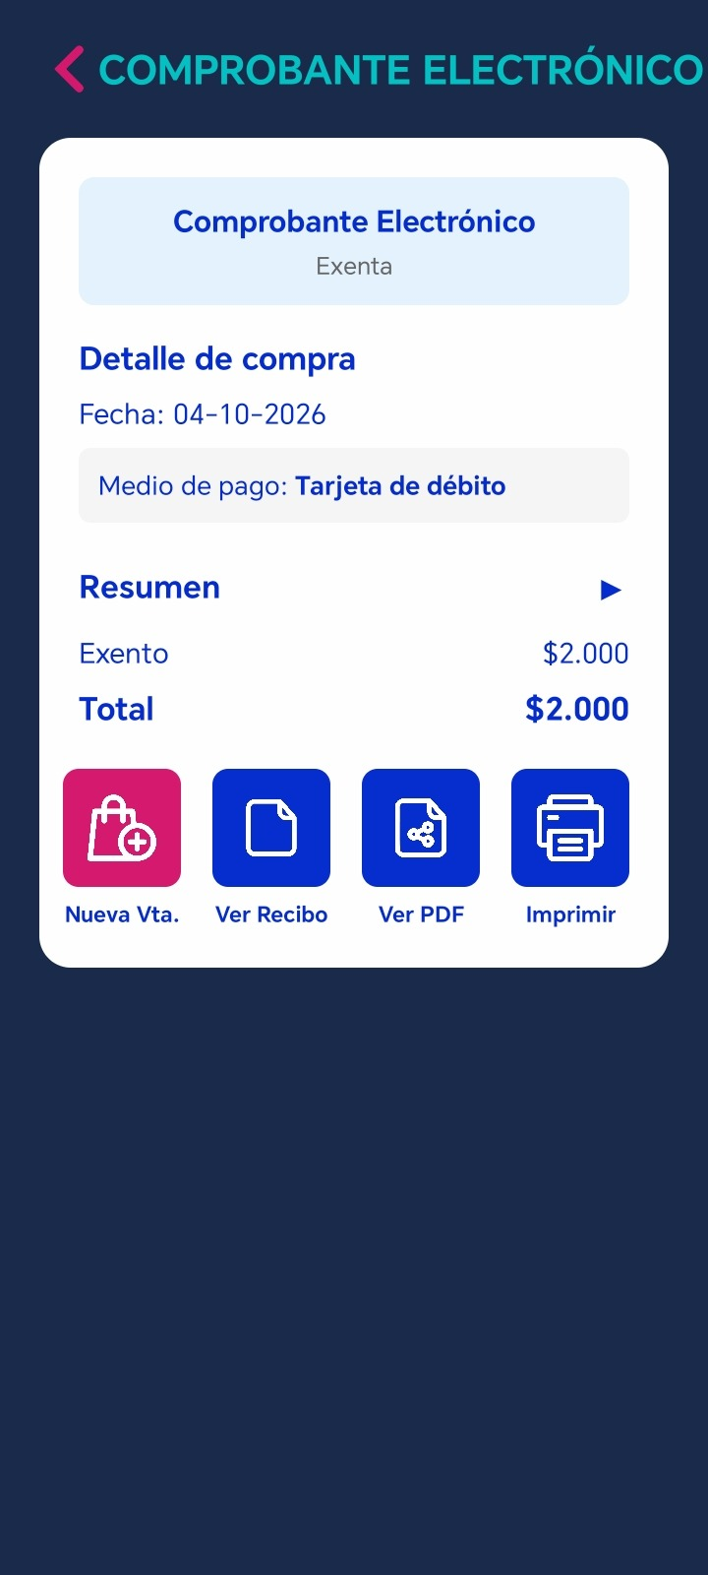
Figura 1. Pago Webpay aprobado: comprobante electrónico en el POS. Caso TC-061 / TC-WP-TBK (HU-03, HU-06). Resultado: PASS. Fecha: 04/10/2026. Dispositivo: Celular Android (versión por confirmar).
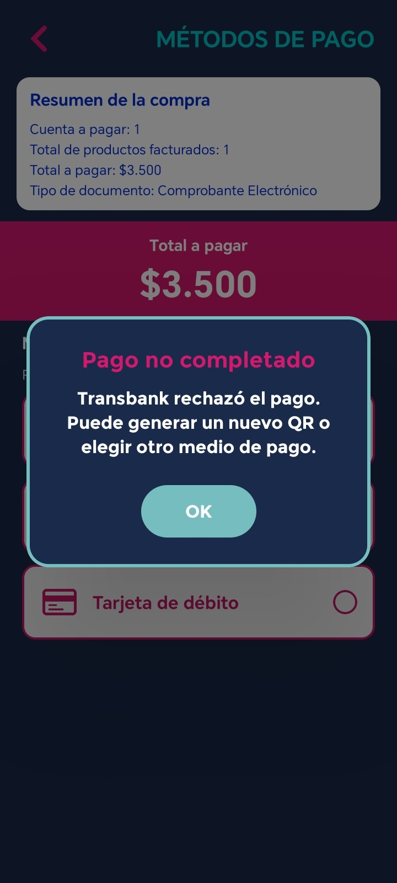
Figura 2. Pago Webpay rechazado: la aplicación informa el rechazo de Transbank. Caso TC-062 / TC-WP-04 (HU-03, HU-06). Resultado: PASS (rechazo esperado). Fecha: 04/10/2026. Dispositivo: Celular Android.
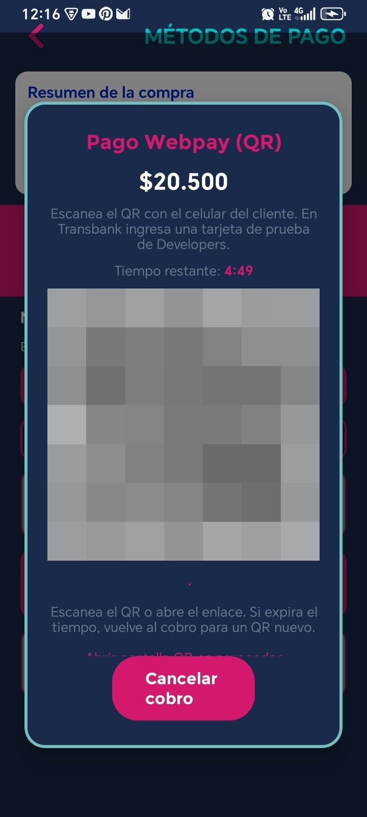
Figura 3. Modal QR de Webpay con monto y temporizador. Caso TC-WP-QR-01 (HU-03). Resultado: PASS. Fecha: 03/10/2026. El código QR se pixeló porque codifica la URL de la transacción de prueba. Timeout oficial: 300 s.
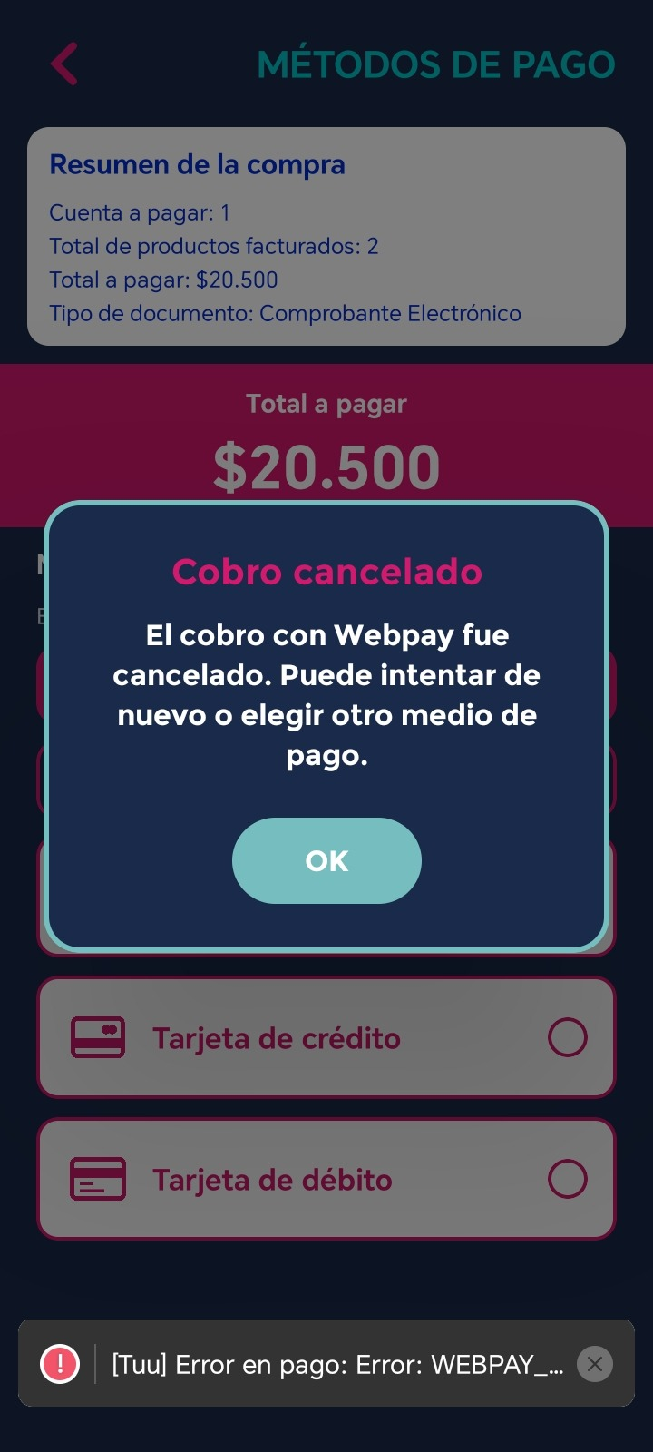
Figura 4. Cancelación del cobro Webpay desde la aplicación. Caso TC-WP-05 (HU-03). Resultado: PASS. Fecha: 03/10/2026. Dispositivo: Celular Android.
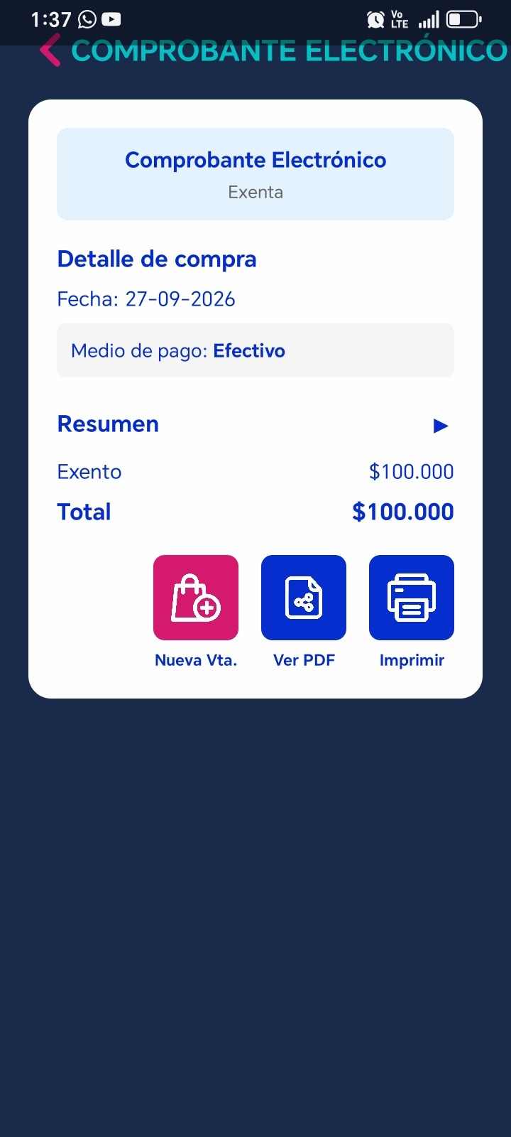
Figura 5. Venta en efectivo con comprobante local. Caso TC-RNF03. Resultado: PASS. Fecha: 27/09/2026. Dispositivo: Celular Android.
Figura 6. Salida de Jest (11/10/2026): PASS PaymentGatewayFactory.test.ts (9), hu06Tuu.test.ts (5) y devicePaymentProfile.test.ts (3). Total: 17/17. Cubre la regresión TUU automatizada mientras la prueba manual en Kozen permanece bloqueada.

